Муниципальное бюджетное общеобразовательное учреждение
«Ногинская специальная (коррекционная) школа-интернат
для обучающихся с ограниченными возможностями здоровья»

ТУРНИР ПРАВОВЫХ ЗНАНИЙ

«Я - ребёнок!
Я - человек!»
для учащихся 5-6классов.

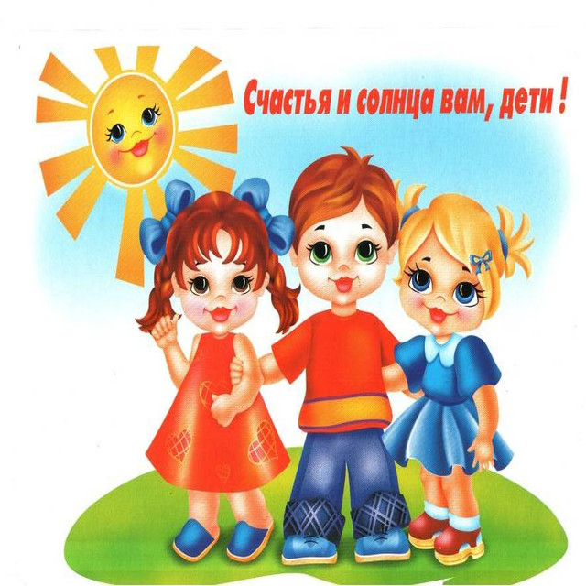

РЕЗЯПОВА Г.Н., соцпедагог,
высшая квалификационная категория.
Февраль 2016г.

Турнир правовых знаний «Я - ребёнок! Я - человек!».
Цель: формирование у детей знаний о правах человека.
Задачи:
- закрепить и углубить знания о правах и обязанностях ребенка;
- развивать положительное отношение к законам и стремление действовать в соответствии с законами жизни;
- способствовать формированию правовой культуры;
-формировать критерии нравственно-патриотического воспитания;
-способствовать развитию мышления, внимания, наблюдательности;
Оборудование: презентация, жетоны.
Форма проведения: конкурсная программа.

Ход мероприятия:
- Вступительное слово.(слайды1-3 открываются сразу)
1. 1слайд Давным - давно тысячи лет назад на Земле появились люди. Вместе с их появлением, сразу же возникли первые главные вопросы: что люди могут сделать и что не могут, на что имеют право и на что не имеют? Сегодня мы постараемся ответить на данные вопросы.
2 слайд Права ребенку нужно знать,
Не только знать, но соблюдать!
Тогда легко нам будет жить, играть, дружить и не тужить!
2. 3 слайд Если бы каждый делал только то, что ему хочется, жизнь бы превратилась в полную неразбериху. И люди договорились жить по правилам. Самые главные правила, которые установили для себя граждане нашей с вами страны, записаны в Конституции Российской Федерации. Конституция – это основной закон нашего государства.
Кто законы соблюдает,
Тот, конечно, уважает
Конституцию, страну,
Родину свою одну!
II.Конкурсная программа. (слайды открываются после ответа детей для проверки знаний)
- 4 слайд
- Как называется наша Родина? (Россия)
- Символика государства?
- Как называют людей, живущих в России? (россиянами)
- Почему к Москве у нас особое отношение? (Москва – это столица нашей Родины, главный город)
5 слайд
Какой основной закон государства? (конституция)
6 слайд
В конституции прописаны права гражданина в соответствии с документом - Всеобщей Декларацией прав человека, Декларацией прав ребёнка. Существует основной закон, который защищает права ребенка во всём мире. Этот закон, документ называется как? (Конвенция о правах ребенка)
- 7 слайд Отправляемся на сказочную поляну, где очень часто нарушаются права сказочных героев. Название сказки? Какое право нарушено?

8 слайд
Ведьма схватила Алёнушку, привязала ей на шею камень и бросила в воду. Сама, обернулась Алёнушкой, одела её одежду и вернулась в дом. (Право на жизнь и собственность). Сестрица Алёнушка и братец Иванушка.
9 слайд Баба-яга уносит братца Иванушку от сестрицы Аленушки за тридевять земель в тридесятое царство. (Статья 11 Конвенции предусматривает принятие мер для борьбы с незаконным перемещением и невозвращением детей из-за границы. Здесь нарушается и Статья 16: «Ни один ребенок не может быть объектом произвольного или незаконного вмешательства в осуществление его права на личную жизнь, семейную жизнь, неприкосновенность жилища или тайну корреспонденции или незаконного посягательства на его честь и репутацию».) Гуси-лебеди
10 слайд
Была у меня избушка лубяная, а у лисы ледяная. Пришла весна, у лисы избушка и растаяла. Вот она меня из избушки и выгнала. (Право на неприкосновенность жилища). Отрывок из русской народной сказки «Заячья избушка».
11 слайд
В какой сказке одна дама использует добрый поступок своего мужа для обогащения и продвижения по служебной лестнице, но впоследствии теряет все из-за безмерной тяги к стяжательству»? («Сказка о рыбаке и рыбке» А.С. Пушкин)
12 слайд
В какой известной сказке нарушено право ребёнка на сохранение индивидуальности? («Гадкий утёнок»)
13 слайд
В какой сказке нарушено право малышей спокойно жить в своих домах и чувствовать себя хозяевами? («Три поросёнка»)
14 слайд
В какой сказке известного французского сказочника нарушено право ребёнка на отдых и развлечение. ( «Золушка»)
15 слайд
- Ему очень не везло в жизни: сначала он был собственностью одного человека, затем стал сыном другого. Разбойники не раз нарушали личную неприкосновенность этого героя, право на жизнь и свободу, попытались завладеть его имуществом. О каком герое идёт речь? (Буратино) «Приключения Буратино».
Какое право нарушил Буратино, схватив Шушару за хвост? (право на личную неприкосновенность)
- Каким правом не воспользовался Буратино, продав азбуку за пять золотых? (правом на образование)
16 слайд
В какой сказке главная героиня совершила необыкновенное путешествие на водоплавающих птицах? («Лягушка-путешественница», воспользовалась правом на свободу передвижения)
17 слайд
Какое право нарушил волк из сказки «Волк и семеро козлят»? (право на жизнь)
18 слайд
В этой сказке маленькую героиню преследовали неудачи. Несмотря на свободное передвижения, свободу слова и мысли, она подвергалась дискриминации, на ее жизнь и жизнь бабушки было совершенно покушение. ( бабушка лишилась права на неприкосновенность жилища, «Красная шапочка»)
19 слайд
Этот герой многих русских сказок постоянно нарушал права других персонажей: покушался на их жизнь, содержал в рабстве, подвергал жестокому обращению, посягал на неприкосновенность жилища, вмешивался в личную жизнь. Кто это? (Кощей Бессмертный)
- Конкурс. «Анаграммы» (20-21 слайд сразу с вопросом)
Ребенок — КОРЁНБЕ
Семья – МЯСЬЕ
Страна – АРАНСТ
Закон – КОНЗА
Жизнь – ЗИНЬЖИ
Родители – ДИЛИЕТОР
Конвенция – В Е Н К Я И Ц О Н
Право – В О Р А П
Школа – Л О К А Ш
Отдых – Д Ы Х О Т
Человек – Л О В Ч Е К Е
Гражданин – Г Р И Н Н А Д А Ж
Декларация – Ц И К Л А Р А Д Е Я
- Конкурс «Ситуация» 22 слайд
Сценка 3
Учитель. Иванов, ты опять разрисовал парту в кабинете математики! Ведь дети ее только помыли!
Иванов. А что здесь такого? Я имею право на занятия своим любимым делом - рисованием!
Ведущий: чьё право нарушено?
Ученики отвечают (Пример: другие ученики имеют право сидеть за чистой партой. Иванов должен уважать права других учеников).
Сценка 4
Учитель. Петров, ты почему на перемене бегал по классу?
Петров. Ну и что? Я имею право на свободу перемещения!
Ведущий: - какое право других ребят нарушено?
Ученики. Его одноклассники имеют право на отдых. А он бегал и нарушал их права. Петров не уважает права других людей.
- Конкурс «Песенный» (23слайд)
III. Заключительная часть. (24 слайд)
Подведение итогов.

